Бабич Злата

ІН-11.2

Варіант 3

ТЕМА: Розв’язання задач оптимізації за наявності обмежень

МЕТА: навчитися розв’язувати задачі оптимізації за наявності обмежень

Теоретичні відомості. Метод множників Лагранжа для розв’язування задачі нелінійного програмування

ЦФ: 

Обмеження:

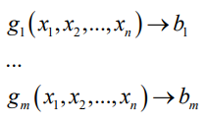*m*

Функція Лагранжа 

Обрамлена матриця Гессе

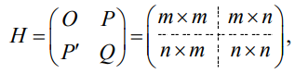

де *O* – матриця розмірності *m*×*m*, що складається з нульових елементів; *P* – матриця розмірності *m*×*n*, елементи якої визначаються так:

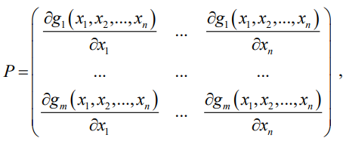

P′ – матриця розмірності n×m , транспонована матриця до матриці P ;

Q – матриця розмірності n×n такого виду

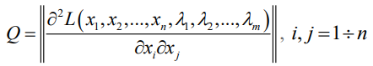

Ознака екстремуму

1. Точка *X*\* є точкою максимуму, якщо, починаючи з головного мінору порядку *m*+1, наступні *n*−*m* головних мінорів матриці *H* утворюють знакозмінний числовий ряд, знак першого члена якого визначається множником (−1)*m*+1.
2. Точка *X*\* є точкою мінімуму, якщо, починаючи з головного мінору порядку *m*+1, знак наступних *n*−*m* головних мінорів матриці *H* визначаються множником (−1)*m*.

Умова задачі

Використовуючи функцію Лагранжа, аналітично розв’язати задачу нелінійного програмування, розв’язати задачу нелінійного програмування за допомогою табличного процесору Microsoft Excel, порівняти результати

|  |  |  |  |  |  |  |
| --- | --- | --- | --- | --- | --- | --- |
| 12 | 1 | 4 | 8 | 3 | 7 | 14 |

$$Z=12+x_{1}+ 4x_{1}^{2}+8+{3x}_{2}+{7x}_{2}^{2} →min$$

Обмеження: $x_{1 }+ x_{2}=14$

Розв’язання

1. *Наведемо геометричну інтерпретацію задачі з нелінійною цільовою функцією і лінійним обмеженням.*

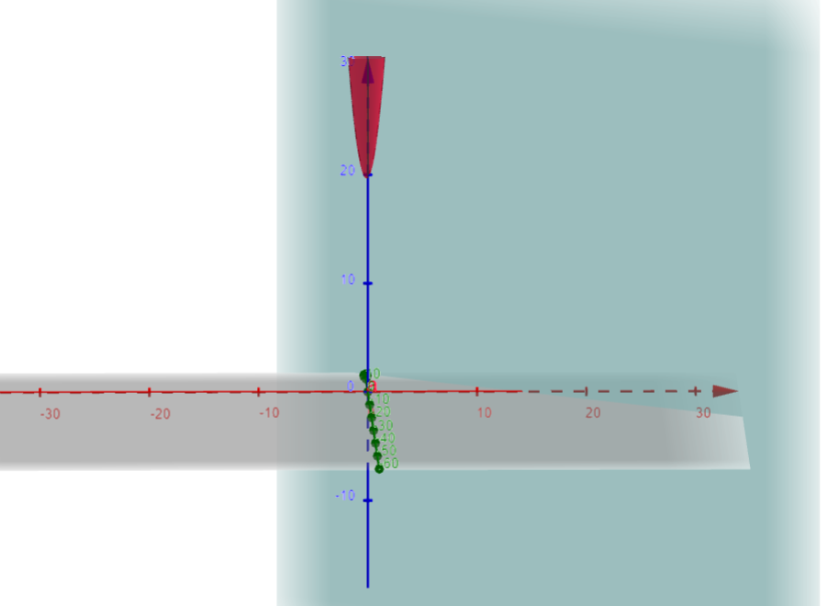 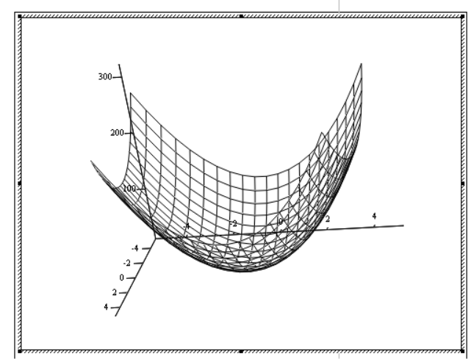

Область допустимих розв’язків – довільна точка прямої $x_{1 }+ x_{2}=14$.

Виділимо повні квадрати цільової функції:

$${\left(2x_{1}+\frac{1}{4}\right)}^{2}+{\left(\sqrt{7}x_{2}+\frac{3}{2\sqrt{7}}\right)}^{2}+\frac{2197}{112}$$

Отже, для квадратичної цільової функції Z лінією рівня будуть концентричні кола $${\left(2x_{1}+\frac{1}{4}\right)}^{2}+{\left(\sqrt{7}x_{2}+\frac{3}{2\sqrt{7}}\right)}^{2}=c-\frac{2197}{112}$$

, де c ≥ $\frac{2197}{112}$, з центром у точці M(-1/8; -3/14). Із збільшенням (зменшенням) числа c значення функції Z відповідно збільшується (зменшується).

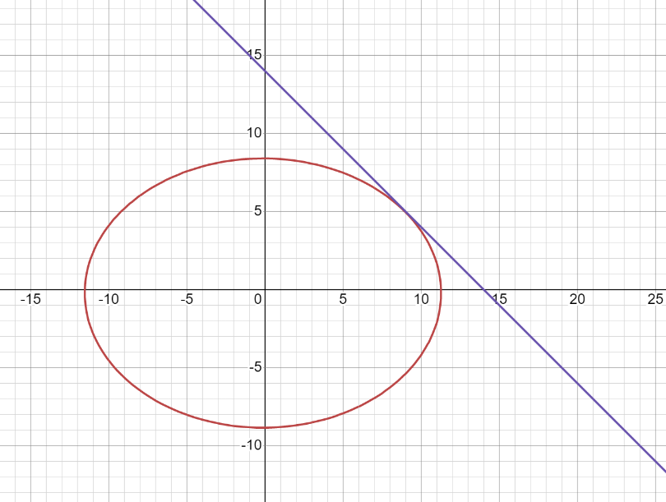Із рисунка бачимо, що мінімальне значення цільової функції досягається у точці E , яка є точкою дотику прямої до кола, а максимального кінцевого значення задача не має – цільова функція необмежено зростає ( Zmax →∞ ). Координати точки E знайдемо з системи рівнянь. Перше рівняння виражає рівність кутових коефіцієнтів прямої $x_{1 }+ x_{2}=14$ і лінії рівня ${\left(2x_{1}+\frac{1}{4}\right)}^{2}+{\left(\sqrt{7}x_{2}+\frac{3}{2\sqrt{7}}\right)}^{2}=c-\frac{2197}{112}$, а друге – рівняння прямої $x_{1 }+ x_{2}=14$.

Розглядаючи $x_{2}$ як неявну функцію змінної $x_{1}$, почленно диференціюємо рівняння кола ${\left(2x_{1}+\frac{1}{4}\right)}^{2}+{\left(\sqrt{7}x_{2}+\frac{3}{2\sqrt{7}}\right)}^{2}=c-\frac{2197}{112}$ і отримуємо:

8 $x_{1}$ + 1 + 14 $x_{2}x_{2}$′ + 3 $x_{2}$′ = 0 або $x_{2}^{'}=\frac{-8x_{1}-1}{14x_{2}+3}$. Прирівнюючи знайдене значення виразу до кутового коефіцієнта k = $-1$ прямої $x_{1 }+ x_{2}=14$ (${або x}_{2}=14-x_{1}$), дістанемо одне з рівнянь для визначення координат точки E .

Маємо систему рівнянь:

$$\left\{\begin{aligned}\frac{-8x_{1}-1}{14x_{2}+3}=-1 \\ x_{1 }+ x_{2}=14\end{aligned}\right.$$

Звідси $x_{1 }$ = 9, $x_{2 }$ = 5. Отже, координати точки E(9;5) і мінімальне значення $Zmin=4·9^{2}+7·5^{2}+9+3·5 +20=543$

1. *Аналітичний спосіб*

Маємо задачу на умовний екстремум (класична задача оптимізації)

1. Необхідні умови екстремуму

Складемо функцію Лагранжа

$$L\left(x_{1},x_{2},λ\right)=12+x_{1}+ 4x_{1}^{2}+8+{3x}_{2}+{7x}_{2}^{2}+λ(14-x_{1}-x_{2})$$

$$\left\{\begin{aligned}\frac{∂L}{∂x_{1}}=1+8x_{1}-λ=0 \\ \frac{∂L}{∂x_{2}}=3+14x_{2}-λ=0 \\ \frac{∂L}{∂λ}=14-x_{1}-x_{2}=0\end{aligned}\right.$$

$$\left\{\begin{aligned}x_{1}=9 \\ x_{2}=5 \\ λ=73\end{aligned}\right.$$

Таким чином, у точці X0(9;5,73) функція може мати умовний екстремум – стаціонарна точка.

2. Достатні умови екстремуму

Обчислимо частинні похідні другого порядку і запишемо обрамлену матрицю Гессе

$$H=\left(\begin{matrix}0 & 1 & 1 \\ 1 & 8 & 0 \\ 1 & 0 & 14\end{matrix}\right)$$

Визначаємо головні мінори, починаючи з 2-го порядку (*m*+1=2)

$$Δ2=\left|\begin{matrix}0 & 1 \\ 1 & 8\end{matrix}\right|=-1$$

$$Δ3=\left|\begin{matrix}0 & 1 & 1 \\ 1 & 8 & 0 \\ 1 & 0 & 14\end{matrix}\right|=-22$$

Точка *X*0(9;5;73) є точкою мінімуму, оскільки, починаючи з головного мінору порядку *m*+1=2 знак наступних *n*−*m*=1 головних мінорів матриці *H* визначається множником (−1)*m* = (−1)1 = −1.

Обчислимо значення ЦФ в цій точці $Zmin=4·9^{2}+7·5^{2}+9+3·5 +20=543$. Відповідь: *Z*min = 543 при *X*0(9;5;73).

1. *Перевірка отриманого рішення засобами Microsoft Excel.*

|  |  |  |  |  |  |  |  |  |  |
| --- | --- | --- | --- | --- | --- | --- | --- | --- | --- |
| a0 | a1 | a2 | b0 | b1 | b2 | d | x1 | x2 | F |
| 12 | 1 | 4 | 8 | 3 | 7 | 14 | 9 | 5 | 543 |
|  |  |  |  |  |  |  | 14 | |  |

|  |  |  |  |  |  |  |  |  |  |  |  |  |  |  |  |  |  |
| --- | --- | --- | --- | --- | --- | --- | --- | --- | --- | --- | --- | --- | --- | --- | --- | --- | --- |
| a0 | | | | | a1 | | | | | a2 | b0 | b1 | b2 | d | x1 | x2 | F |
| 12 | | | | | 1 | | | | | 4 | 8 | 3 | 7 | 14 | 9 | 5 | =A2+B2*H2+C2*H2^2+D2+E2*I2+F2*I2^2 |
|  |  |  |  |  | |  |  | =H2+I2 |  |



Висновки: Для розв’язання задачі оптимізації за наявності обмежень ми спочатку навели геометричну інтерпретацію задачі з нелінійною цільовою функцією і лінійним обмеженням. За допомогою цього ми знайшли мінімальне значення цільової функції $Zmin=543$, яке досягається у точці дотику прямої до кола (9;5), а максимального кінцевого значення задача не має – цільова функція необмежено зростає ( Zmax →∞ ). Далі ми розв’язали задачу нелінійного програмування методом множників Лагранжа і отримали аналогічне значення $Zmin=543.$ Після цього ми здійснили перевірку отриманого рішення засобами Microsoft Excel, використовуючи «Пошук рішення», і ми знову отримали $Zmin=543$, яке досягається при x1 = 9, x2 = 5. Таким чином, можна зробити висновок, що ми вірно розв’язали дану задачу оптимізації за наявності обмежень.